Горизонтальная планировка
Для отрисовки контура площадки и ее основных конструктивных элементов (контуры зданий, газонов, тротуаров, дорожек и т.п.) может быть использован блок функций по работе с примитивами чертежа.
Примечание. Данный функционал был подробно описан ранее. (см. Том 3 Работа с ЦММ, Глава 1 Работа с элементами чертежа).
План площадки также может быть импортирован из файлов чертежей созданных в других графических редакторов (АutoCAD). Для импорта всего чертежа из файла используйте функцию Проект-Импортировать-Ситуация, а для импорта отдельных элементов чертежа, уже открытого в другом графическом редакторе, используйте функцию Рисовать-Внешний редактор - Импорт.
В результате, на данном этапе в окне План должны быть примитивами отрисованы контуры проектируемой площадки:
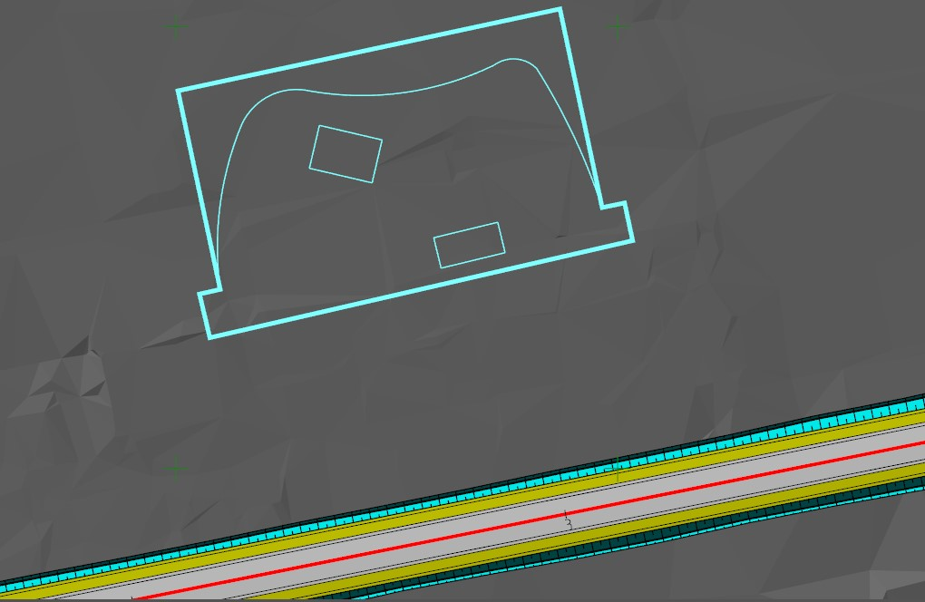рис.1
Следующий раздел:Определение высотного положения площадки

